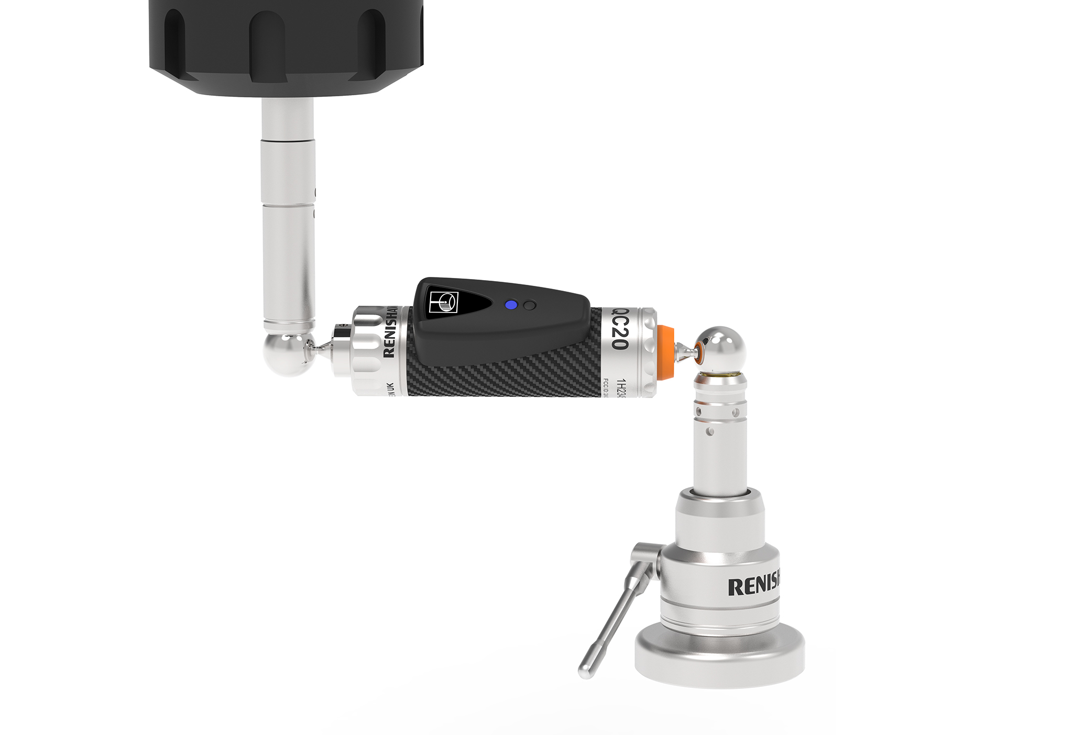**PRESENTATION DE LA FORMATION   
« Module BallBar QC20 »**

**Prérequis :** Connaissances générales en mécanique, en géométrie et de l’environnement de la commande numérique des machines-outils.

**Objectifs**: Utiliser l’application BallBar 5 ou BallBar 20 RENISHAW.

Réaliser des gammes de contrôle BallBar.

Mettre en œuvre de l’outil BallBar sur la machine-outil.

Analyse des courbes BallBar pour en définir une stratégie d’amélioration machine.

**Public visé :** Public lié aux métiers de l’ingénierie et de l’intervention maintenance.

**Contexte :**Utiliser l’outil de diagnostic BallBar QC20 Renishaw pour contrôler la géométrie des machines-outils à commande numérique afin d’en améliorer les performances.

**Durée de la formation :** sur quatre demi-journées de 8h30-12h30 et de 13h30-16H30 (14h en total).

**Moyens techniques, pédagogiques et d’encadrement :**

Méthode pédagogique alternant théorie, exercices et mises en situation au travers de travaux pratiques (TP).

Supports de formations + goodies, travaux pratiques dirigés (TD) par RENISHAW.

Prévoir une machine-outil avec un opérateur sachant la piloter.

Prévoir une salle de formation pour les cours et les TD avec tableau blanc et vidéo projecteur.

**Le contenu de la formation** :

Description technique détaillée du BALLBAR et de ses options

Description de la méthode d’acquisition des données

Description des différentes erreurs diagnostiquées par le BallBar

Principes de mise en œuvre

Description du fonctionnement du logiciel

Mise en œuvre du BALLBAR sur machine-outil

Analyse des tracés de mesure suivant les différentes normes internationales

Interprétation des résultats (suite aux travaux pratiques)

Utilisation du simulateur

Conclusion

1/2

**Modalités d’évaluations :**- Un questionnaire de sortie de formation est réalisé par le stagiaire.  
- Un questionnaire de satisfaction est complété en fin de formation par le stagiaire.   
- Un questionnaire sur les acquis du bénéficiaire est complété par le formateur apres la formation.

**Accueil personne en situation de handicap :** Le Réseau Mesure s'engage à adapter les formations lorsque cela est possible, à des stagiaires handicapés. Une réponse personnalisée sera formulée en tenant compte de la nature du handicap et de la compatibilité logistique. Afin de permettre à l’équipe pédagogique d’analyser les solutions d’adaptation de la formation nous vous demandons de contacter si nécessaire, le référent handicap Claire ONFRAY, dès que possible, par mail : *confray@reseau-mesure.com* ou par téléphone au 06.95.96.97.45.

**Délais d’accès :** Prévoir entre 1 et 3 mois entre la demande de formation du bénéficiare et la date de formation.

**Tarif :** sur demande

Le Réseau Mesure est référencé Centre de formation certifié QUALIOPI, permettant une prise en charge de nos formations par les OPCO.

2/2